实验17 发送部分联试实验

一、实验目的
1．掌握模拟通信系统中调幅发射机组成原理，建立系统概念；
2．掌握系统联调的方法，培养解决实际问题的能力。

二、实验仪器
- 高频信号发生器
- 双踪示波器
- 频率计

三、实验电路原理
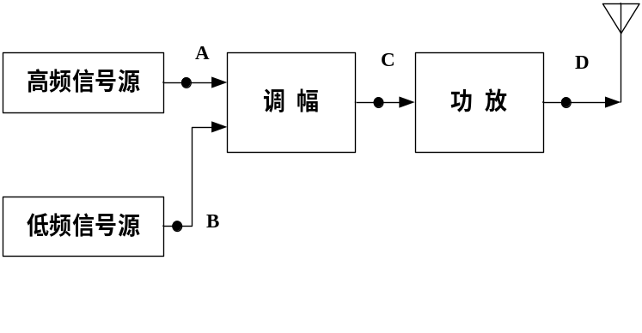

图17-1 调幅发射机连接图

图17-1是调幅发射各模块连接图，高频信号源频率为6.3MHZ，作为发射机的载波，低频信号源频率可设置为1KHz。经调幅后送入功放，经功放放大后通过天线发射出去。

四、实验步骤
1．按图17-1连接图插好所需模块，用电缆线将各模块输入输出连接好，接通各模块电源；
2．将高频信号源频率设置为6.3MHZ，低频信号源频率设置为1KHz；
3．用示波器测试各模块输入输出波形，并调整各模块可调元件使输出达最佳状态；
4．改变高频信号源输出幅度和低频信号源输出幅度，观看各测量波形的变化。

五、实验报告要求
1．画出图17-1连接图中，A、B、C、D各点波形。
2．记录实验数据，并作出分析和写出实验心得体会。

